КРАТКАЯ ИНСТРУКЦИЯ ПО УСТАНОВКЕ И ОБНОВЛЕНИЮ
АРМ ФСС СТИМУЛИРУЮЩИЕ ВЫПЛАТЫ

Для успешной работы АРМ СВ на компьютере пользователя должны быть установлены компоненты Microsoft .NET Framework версии 4 и выше.
Также должны быть установлены криптопровайдер (VipNet CSP версии 4.4 или выше, или CryptoPro CSP версии 4.0 или выше), сертификаты с ЭП организации и уполномоченного лица ФСС.
Работа в АРМ СВ подразумевает два варианта установки:
Сетевая версия – сервер базы данных установлен отдельно от клиентских машин, на которых устанавливается только приложение;
Локальная версия – сервер базы данных и приложение установлено на одной машине.
Скачайте с сайта https://lk-test.fss.ru/sv.html дистрибутив АРМ СВ в зависимости от разрядности вашей операционной системы. Дистрибутив поставляется вне зависимости от варианта последующей установки и содержит в себе установщики сервера базы данных PostgreSQL и приложения АРМ СВ.

Установка АРМ СВ
Запустите установщик см. Рисунок 1.
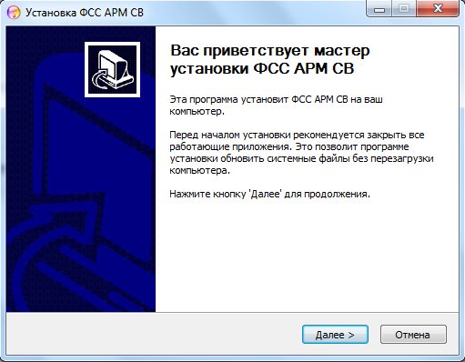
Рисунок 1
Директория установки программы
По умолчанию приложение устанавливается в папку C:\FssPaymentTool см. Рисунок 2.
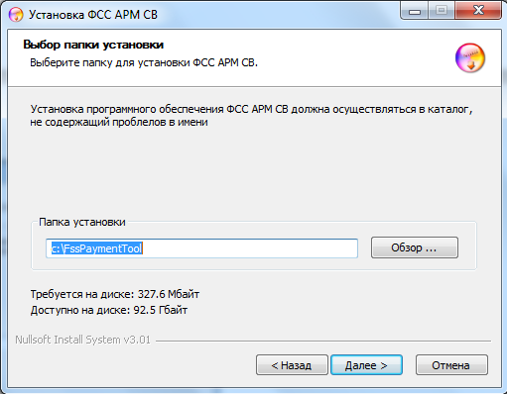
Рисунок 2
Параметры подключения к базе данных
Обратите внимание, по умолчанию выбран флаг «Установить» - это означает, что на компьютер будет установлена база данных PostgreSQL. База данных устанавливается в папку C:\postgresql. Если вы разворачиваете приложение на сервере - этот флаг обязателен. Если сервер базы данных установлен на отдельной машине, и вы устанавливаете клиентское приложение, флаг можно снять. В этом случае становятся доступными для редактирования поля «Имя/IP адрес сервера базы данных», «Порт сервера базы данных», «Имя пользователя» и «Пароль пользователя» см. Рисунок 3. В них необходимо будет указать ip адрес сервера, на котором установлена база данных. Параметры подключения к базе данных можно отредактировать впоследствии, через интерфейс приложения.
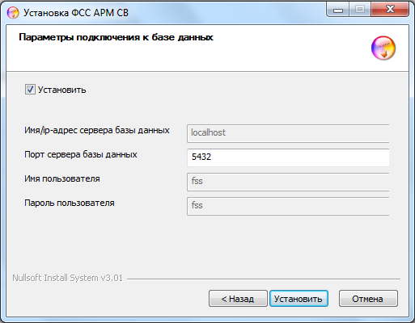
Рисунок 3

Нажимаем кнопку «Установить». Запускается процесс установки приложения см. Рисунок 4. Обратите внимание, установка может длиться несколько минут. Обязательно дождитесь окончания установки.
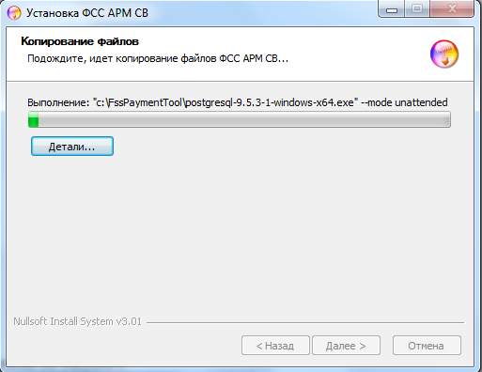
Рисунок 4
По завершению установки нажмите кнопку «Далее». Приложение установлено и готово к работе см. Рисунок 5.

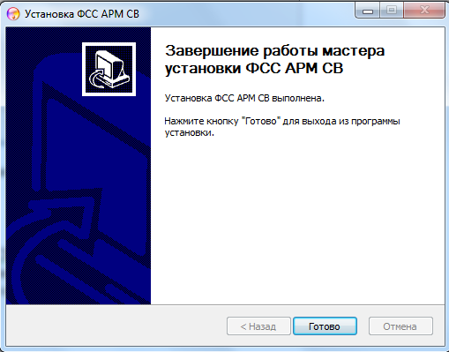
Рисунок 5

Обновление АРМ СВ
Если АРМ СВ установлен на локальной машине, то для обновления достаточно запустить установщик приложения новой версии. Обратите внимание, приложение устанавливается в каталог по умолчанию C:\FssPaymentTool. Если во время первичной установки был выбран другой каталог, при обновлении вы должны указать его на шаге «Выбор папки установки» см. Рисунок 2.

Если вы используете сетевой вариант АРМ СВ, то для обновления необходимо сначала запустить установщик новой версии на серверной машине, а затем на клиентской.

Решение возможных проблем при установке и обновлении АРМ СВ

  - Unable to build entity manager factory
Возникла ошибка при попытке загрузки данных из базы данных. Сообщите администратору следующую информацию: Unable to build entity manager factory.
Причина:
- Приложение было установлено некорректно (некорректно установлена БД);
- База данных приложения установлена, но не доступна.
Что делать:
1. Запустите установку с правами администратора;
2. Выполните установку программы по шагам инструкции.
Если установка приложения выполнена в соответствии с инструкцией, но ошибка повторяется, необходимо проверить:
На компьютере отключена служба postgresql-9.5. Правой кнопкой на значке "Мой компьютер" - Управление - Службы и приложения - Службы, postgresql-9.5 должна быть запущена, запуск - автоматически. Для настройки запуска и работы службы Windows обратитесь к вашему системному администратору;
В настройках подключения к базе данных указан неправильный пароль для пользователя fss. Проверьте, что в БД этот пароль не менялся, пароль по умолчанию - fss;
Проверьте каталог установки БД PostgreSQL, по умолчанию - C:\postgresql\;
Подключение к БД PostgreSQL осуществляется по умолчанию по порту 5432. Этот порт должен быть открыт и доступен. Для проверки обратитесь к вашему системному администратору;
Приложение на клиентской машине не может связаться с сервером т.к. установлено какое либо сетевое ограничение. Проверьте, настройки антивирусов, файерволов, прочего сетевого ПО, для клиентской машины должны быть прописаны разрешения подключения к серверу по порту 5432.

  - Ошибка при попытке зайти в настройки подписи в ПО АРМ
При попытке зайти в настройки подписи в ПО АРМ ЛПУ выходит ошибка "Internal error. Reason: java.lang.ExceptionInInitializerError" или
"Internal Error. Reason: java.lang.NoClassDefFoundError: Could not initialize class ru.ibs.fss.common.security.signature.COMCryptoAPIClient"
Причина:
Приложение было установлено некорректно (не зарегистрирована библиотека GostCryptography.dll).
Что делать:
1. Необходимо убедиться, что разрядность ОС совпадает с разрядностью установщика приложения.
2. Проверить, установлены ли в системе компоненты Microsoft.Net Framework версии 4 и выше (по умолчанию данные компоненты устанавливаются в C:\Windows\Microsoft.NET\Framework). Данные компоненты можно скачать с сайта microsoft.com.
3. Проверить, что в папке, куда установлено приложение, имеется файл GostCryptography.dll (по умолчанию данный файл устанавливается в C:\FssPaymentTool). Если данного файла нет, попробуйте переустановить приложение.
4. Если все верно, запустите командную строку и выполните:
cd C:\FssPaymentTool -- переходим в папку, в которой находится файл GostCryptography.dll
C:\Windows\Microsoft.NET\Framework\v4.0.30319\RegAsm.exe /registered GostCryptography.dll -- с указанием вашего адреса установки компонентов Microsoft.NET
5. Перезапустить приложение.

  - Ошибка при попытке загрузки данных из базы данных
Возникла ошибка при попытке загрузки данных из базы данных.
Сообщите следующую информацию: org.hibernate.exception.SQLGrammarException: could not extract ResultSet.
Причина:
Приложение АРМ СВ не может получить данные из базы данных PostgreSQL. Эта ошибка возникает чаще всего после установки обновления, когда приложение обновлено, а база данных PostgreSQL по какой либо причине не обновлена.
Что делать:
Если приложение установлено на компьютере пользователя, а база данных PostgreSQL - на сервере. Необходимо запустить обновление приложение не только на клиенте, но и на серверной машине;
Если и приложение, и база данных PostgreSQL установлены на одной машине. Проверьте каталог установки приложения. По умолчанию, приложение АРМ ЛПУ ставится в каталог C:\FssPaymentTool, а база данных PostgreSQL в каталог C:\postgresql. Если при первичной установке была выбрана другая директория для установки приложения - то при обновлении вы должны указать именно эту директорию.

